**CENTRO PAULA SOUZA**

**ESCOLA TÉCNICA ESTADUAL DE PERUÍBE**

**Ensino Técnico em Informática Integrado ao Ensino Médio**

**Gabriel Santos Martins**

**Guilherme Jose Santos Da Silva**

**João Victor Pereira da Silva**

**Jorge Mauricio dos Santos**

**Valter Muniz dos Santos**

**Projeto ElderApp**: Aplicativo de auxílio aos idosos

**Peruíbe**

**2020**

**Gabriel Santos Martins**

**Guilherme José Santos Da Silva**

**João Victor Pereira da Silva**

**Jorge Mauricio dos Santos**

**Valter Muniz Santos**

**Projeto ElderApp**: Aplicativo de auxílio aos idosos

Trabalho de Conclusão de Curso apresentado ao Curso Técnico em Informática da Etec de Peruíbe, orientado pelas Professoras Veridiane Christine Mendes Arrebolla e Elisangela Xavier Pereira dos Santos, como requisito parcial para obtenção do título de técnico em Informática.

**Peruíbe**

**2020**

**DEDICATÓRIA**

Dedico este trabalho a minha família, que sempre me apoiou proporcionando os meios necessários para o aprendizado, também a meus professores que fizeram parte da caminhada durante todo o ensino médio, em especial ao professor Cláudio Ferrini Garcia, Rodolfo Pereira Araújo, Jussimar Nascimento Leal, Elisângela Xavier e Paulo Montier, que me iniciaram neste mundo que é o mundo da T.I, onde planejo permanecer profissionalmente. (Guilherme José Santos da Silva).

Dedico este trabalho primeiramente a Deus, e aos meus pais que sempre me apoiaram e me incentivaram a sempre dar o melhor de mim, me dedicar e me esforçar, para sempre desempenhar meu papel com excelência. Dedico também, as professoras de PDTCC, Veridiane Arrebolla e Elisângela Xavier, que sempre deram o seu melhor, dando suporte, tirando dúvidas e tendo muita paciência conosco. Por fim, dedico aos meus colegas e integrantes de grupo, por todo o apoio que deram, trabalho em equipe, organização e suporte na resolução das tarefas difíceis. (João Victor Pereira da Silva).

Dedico este trabalho primeiramente a Deus que me deu capacidade e a oportunidade de estar participando destes momentos. Também gostaria de dedicar à minha mãe que me educou e me incentivou a continuar estudando. Depois quero dedicar à toda minha família, amigos e namorada que sempre estiveram ao meu lado. (Jorge Maurício dos Santos).

Dedico este trabalho primeiramente a toda a minha família, que sempre esteve comigo todo esse tempo, em especial a minha mãe que me obrigou a entrar ETEC, que sempre pegou no meu pé e que sempre insistiu nos meus estudos e contínua sempre insistindo neles. Segundamente a escola como um todo, aos alunos, aos professores, a direção, coordenação e etc. Que o legado deste trabalho e estes alunos que o compõem permaneçam fortes e sempre agregue nesta escola e todas as gerações de alunos, professores e funcionários que vierem e que possa inspirar outras pessoas. (Valter Muniz Santos).

**AGRADECIMENTOS**

Agradecemos primeiramente, as professoras Veridiane Christine Mendes Arrebolla e Elisangela Xavier Pereira dos Santos que sempre dedicaram seu tempo para nos auxiliar, tiveram muita paciência para aguentar os erros e as gafes cometidas tanto na parte escrita quanto no slide e as demoras nas entregas das atividades. Agradecemos, também, nossos pais, que sempre nos apoiaram, e nos incentivaram a nunca desistir, por maior que sejam as dificuldades, sempre nos dedicarmos em fazer o melhor possível. Por fim, agradeço meus colegas, pelo apoio e suporte, na elaboração e no desenvolvimento deste projeto, por sempre me auxiliarem e me ajudarem e concluir todas as tarefas propostas em sala, e nunca me abandonarem nos momentos de dificuldades.

*“Tente uma, duas, três vezes e se possível tente a quarta, a quinta e quantas vezes for necessário. Só não desista nas primeiras tentativas, a persistência é amiga da conquista. Se você quer chegar a onde a maioria não chega, faça o que a maioria não faz.”*

*(Bill Gates)*

**LISTA DE ILUSTRAÇÕES**

Figura 1- Comparação da Pirâmide Etária Brasileira nos anos de 2018 e 2060.......14

Figura 2- Cronograma do Projeto (De Janeiro até Março).........................................18

Figura 3- Cronograma do Projeto (De Abril até Junho)..............................................18

Figura 4- Cronograma do Projeto (De Julho até Setembro)......................................19

Figura 5- Cronograma do Projeto (De Outubro até Dezembro).................................19

**SUMÁRIO**

**APRESENTAÇÃO** 7

**1. JUSTIFICATIVA** 8

**1.1 Interesse Pessoal pelo Tema** 8

**1.2 Relevância e Pertinência do Tema** 8

**2. PROBLEMATIZAÇÃO** 9

**3. OBJETIVOS** 11

**3.1 Objetivo Geral** 11

**3.2 Objetivos Específicos** 11

**4. PROCEDIMENTOS METODOLÓGICOS** 12

**4.1 Abordagem** 12

**4.2 Natureza** 12

**4.3 Técnica** 12

**4.4 Propósito** 13

**4.5 Resultados da Pesquisa** 13

**4.6 Processos de Desenvolvimento** 16

**5. CRONOGRAMA** 18

**6. PLANO PROVISÓRIO** 20

**REFERÊNCIAS BIBLIOGRÁFICAS** 21

**APRESENTAÇÃO**

O presente projeto abordará sobre um aplicativo informatizado chamado “ElderApp” que terá como objetivo fornecer dicas e sugestões para proporcionar o bem-estar do usuário, abrangendo pessoas idosas, casa de repousos, cuidadores e familiares de idosos através de informações relacionadas a conscientização de problemas de saúde, acesso a câmeras para monitoramento do idoso e banco de dados para armazenamento de remédios. Uma das funções primárias do aplicativo será o alerta do horário de medicamentos para que o usuário não se esqueça de ingeri-los. Alimentos saudáveis, bem-estar e boa alimentação estão intimamente ligados, como diz Lúcia Helena Piedade Kill:

“A preocupação com a saúde e o bem-estar da população vem sendo debatida na esfera global há algum tempo. Em pleno século 21, a ocorrência de doenças ainda está relacionada à carência nutricional, principalmente em países de baixa e média renda e à dificuldade de acesso a alimentos em regiões de pobreza extrema no planeta.” (KILL, 2018, pág. 12.)

Mostra-se importante a presença de exercícios físicos diários para manter uma vida longa e saudável, assim como diz Silvia Cristina Crespaldi-Alves:

“Estudos evidenciam que os benefícios obtidos por meio da prática de exercícios físicos, melhoram a força muscular, a coordenação motora, o equilíbrio, a agilidade, a flexibilidade, a resistência cardiorrespiratória, a potência, entre outros.” (CRESPALDI-ALVES, 2015, pág. 2.)

Tal aplicativo será desenvolvido em JavaScript, onde seu uso junto ao Node está em alta no mercado, como dito por Duarte (2017, sem pág.): “Algumas características do JavaScript e consequentemente do Node.js têm levado a uma adoção sem precedentes desta plataforma no mercado mundial de desenvolvimento de software.”

Utilizará também a linguagem SQL para utilização de banco de dados, como o tradicional Mongo DB, mencionado por Érion Ricardo Barasuol:

“Banker (2012) comenta que MongoDB é uma base de dados para sistemas e aplicações desenvolvidas e que utilizam a infraestrutura da internet. Seu modelo de dados e estratégia foi construído para suportar grande volume de leitura e escrita, habilidade de ser facilmente escalável e com tolerância a falhas.” (RICARDO ÉRION, 2012, p. 19 apud BANKER, 2012, sem pág.)

A criação do banco será importante para armazenar o cadastro dos dados do usuário, permitindo sua visualização, atualização e exclusão.

# **1. JUSTIFICATIVA**

## **1.1 Interesse Pessoal pelo Tema**

O grupo, mediante a um brainstorm (tempestade de ideias), escolheu este tema, uma vez que os integrantes se interessaram por ele. Além disso, percebeu-se que este tema será de suma importância para a sociedade, principalmente para a população idosa. O aplicativo também será benéfico para as instituições que cuidam de idosos (casas de repouso, asilos e cuidadores), pois irá facilitar o dia-a-dia das pessoas que trabalham cuidando desses idosos, organizar os remédios, tarefas diárias, atividades físicas, restrição alimentar, etc. Outro motivo é uma possível presença de mercado para o aplicativo no futuro, devido o número de idosos que aumenta cada vez mais com o tempo.

Sendo assim, com o apoio das orientadoras, ficou decidido que este tema, por ser de inspiração própria dos integrantes, irá ajudar de certo modo a sociedade.

## **1.2 Relevância e Pertinência do Tema**

**Relevância**: Será relevante, para sociedade de forma geral, mais em especial para o público da terceira idade, pois irá ajudá-los a organizarem o seu dia-a-dia com mais facilidade e praticidade. Também será relevante para as famílias desses idosos, que terão nesse sistema, a garantia de uma vida mais saudável e feliz de seus entes queridos. Além disso, este tema será relevante para os próprios integrantes do grupo, já que poderão colocar em prática aquilo que aprenderam em teoria no curso técnico de informática.

**Pertinência**: Este trabalho será pertinente, pois irá abranger as seguintes disciplinas do curso técnico de informática:

* Tecnologias para Mobilidade: IDE Monaca, uso de plugins do Cordova;
* Tecnologias e Linguagens para Banco de Dados: banco de dados, MER;
* Técnicas de Programação para Internet: HTML, CSS, PHP;
* Análise de Sistemas: Documento Visão, Diagramas StarUML;
* Desenvolvimento de Software: Conexão PHP com Banco de Dados;
* Programação de Computadores: Padrão MVC e DAO;

# **2. PROBLEMATIZAÇÃO**

Percebeu-se que as pessoas estão enfrentando dificuldades em manter uma vida saudável nesse período de crise, principalmente os idosos, que não receberam a devida orientação de como enfrentar essa pandemia da COVID-19, a fim de viverem suas vidas de forma mais branda e superarem o isolamento social. Como consequência da falta de ação do governo para com a população idosa, os mesmos estão cada vez mais ansiosos, para saírem de casa, alguns precisam de alimentos ou seguem dietas recomendadas por especialistas, outros precisam tomar remédios periodicamente e precisam saber o horário de tomar esses remédios ou saber quando o remédio acaba para avisar algum familiar para poder comprar mais na farmácia. Alguns precisam reorganizar totalmente a rotina e não sabem por onde começar. Poderia um aplicativo ajudar os idosos nesse período de isolamento, a enfrentarem sozinhos às dificuldades em gerenciar o próprio tempo?

Além disso, durante esse período, alguns idosos se sentem abandonados devido ao isolamento social, ou muitas vezes privados de poder sair de casa e conversar com outras pessoas. A ansiedade é tamanha, que alguns idosos chegam até mesmo a fugir de casa e burlar a quarentena. Poderia esse aplicativo auxiliar essas pessoas com dificuldades em mudar seus hábitos, para que elas possam se adequar a essa nova rotina?

Para mais, por conta da solidão de se ver “preso” dentro casa, algumas pessoas acabam extrapolando e comendo mais alimentos industrializados cheios de conservantes, terminando acima do peso, e podendo desenvolver diversos problemas de saúde, e quanto mais à quarentena perdura, mais o número de pessoas aumenta. Também aumenta bastante a questão do sedentarismo, uma vez que as pessoas do grupo de risco, os idosos principalmente, estão sendo privados de sair de suas residências, para fazer suas caminhadas, passeios, etc. Poderia um aplicativo ajudar essas pessoas a melhorar sua qualidade de vida?

Nos asilos e casas de repouso, os cuidadores e funcionários, devem sentir muita dificuldade em lidar com idosos, pois se trata de uma rotina bem complexa, precisa gerenciar os horários dos remédios, cardápio, exercício, dar atenção, verificar se faltam produtos no estoque, como fraudas geriátricas, pomadas, remédios, etc. Isso levando em conta, que há um número elevado de idosos precisando de cuidados especiais e um número limitado de funcionários para prestar esses serviços com qualidade. Poderia um aplicativo auxiliar esses funcionários e cuidadores a se organizarem melhor diariamente, buscando um serviço de melhor qualidade, para atender a demanda total de idosos nos asilos?

# **3. OBJETIVOS**

## **3.1 Objetivo Geral**

Desenvolver um aplicativo para auxiliar os idosos no gerenciamento do próprio tempo, a fim de que eles possam tornar-se mais independentes. O aplicativo também deverá ajudar os cuidadores dos asilos e casas de repouso, a organizar sua rotina diária no cuidado dos idosos, administrando as receitas de remédios, gerenciando às tarefas diárias, atividades físicas e de lazer, cardápios saudáveis, restrições alimentar, e problemas de saúde.

## **3.2 Objetivos Específicos**

* Realizar a programação do sistema mediante pedidos de clientes;
* Fazer a manutenção mensal para atualização do sistema e correção de bugs;
* Aplicar pesquisa de mercado a fim de verificar a demanda de preferências dos clientes perante o aplicativo;
* Identificar os fatores que comprometem na organização diária do usuário;
* Marcar reuniões mensais em equipe para debater o andamento do projeto;

# **4. PROCEDIMENTOS METODOLÓGICOS**

Nesta seção do trabalho serão abordados os aspectos metodológicos utilizados na regência do estudo. Será apresentado uma breve classificação metodológica da pesquisa, o tipo de método utilizado, a fonte e os procedimentos para a coleta de dados. O presente capítulo será estruturado para poder explicar o conjunto de procedimentos metodológicos classificados, a partir das metas traçadas, que poderão auxiliar na investigação dos problemas apresentados pela tese.

**4.1 Abordagem**

A abordagem utilizada no desenvolvimento foi quantitativa, através da coleta de dados estatísticos sobre a população idosa na cidade de Peruíbe. Também poderá ser feita uma análise qualitativa dos aplicativos existentes responsáveis por desempenhar qualquer tipo de auxílio à pessoa idosa. A partir desta pesquisa, o grupo poderá averiguar o que falta nesses aplicativos, o que poderia ser incrementado ou o que ainda não é executado com precisão, e, a partir disso, estabelecer critérios, modelando da melhor forma como o sistema ficará depois de pronto.

**4.2 Natureza**

Quanto à natureza, trata-se de uma pesquisa aplicada, que concentra os resultados visando gerar conhecimento para aplicações práticas na resolução de um problema específico, que nesse caso é falta da interação virtual e a constante dependência dos idosos.

**4.3 Técnica**

Além da revisão bibliográfica, a ideia era realizar uma pesquisa de campo, a partir de uma entrevista que seria realizada na Casa de Repouso Nossa Senhora Aparecida, no bairro Vila Erminda, porém com os problemas relacionados à pandemia e ao distanciamento social, não foi possível realizar a pesquisa para evitar aglomerações e possíveis contágios. Ao invés disso, a pesquisa de campo foi substituída por uma pesquisa exploratória que foi feita em casa, com uma análise investigativa em sites, blogs, artigos, pesquisas, citações de autores, gráficos e dados estatísticos. Com isso, obtiveram-se mais informações sobre o uso de tecnologias com idosos e os benefícios que podem trazer para a população.

**4.4 Propósito**

O propósito dessa pesquisa é encontrar uma solução para o problema da baixa interação virtual dos idosos e seu alto grau de dependência em relação aos familiares e aos lares de idosos (Casas de Repouso e Asilos). A partir de uma pesquisa exploratória, foram coletados dados estatísticos e relatos de especialistas sobre o uso da tecnologia como forma de inclusão social da população idosa, também pode observar dados sobre o índice de idosos na cidade de Peruíbe, além do índice de expectativa de vida do município.

**4.5 Resultados da Pesquisa**

No mês passado, houve uma grande conferência online, nos Estados Unidos, que duraram quatro dias, cujo objetivo foi debater caminhos para garantir independência e autonomia aos mais velhos. O evento terminou dia 11 de junho, e foi organizado pela National Council on Aging (NCOA), uma instituição dedicada à qualidade de vida das pessoas acima dos 60 anos. Segundo Joseph Coughlin, fundador e diretor do AgeLab, um centro de pesquisa dedicado ao envelhecimento do MIT (Instituto Tecnológico de Massachusetts), o conceito de velhice é uma invenção carregada de estereótipos que vem sendo utilizada sem questionamento:

“A visão de que nossa vida é como um copo que vai se esvaziando com o tempo é uma crença presente na linguagem, em discursos, nas instituições. Envelhecer, que deveria ser o objetivo de todos, se transformou numa crise.”

Para ele, o grande desafio é disponibilizar o acesso de todos a ferramentas que tornem a maturidade uma fase intuitiva e divertida: “A tecnologia significa empoderamento, mas temos que instalar, ensinar e manter. É indispensável levar serviços digitais a todos, a um preço acessível, nos certificando de que os mais velhos aprendam a lidar com o novo. Dessa forma poderão continuar vivendo em suas casas, utilizando de aplicativos a telemedicina para facilitar o dia a dia.”

Sabemos bem que, mesmo hoje a população de idosos já é bem alta, e com o tempo só tende a aumentar. Atualmente, o país tem aproximadamente 30 milhões de pessoas acima de 60 anos de idade e, de acordo com o IBGE, em 25 anos, esse número deverá alcançar um quarto da população brasileira. A Revista Retratos do Brasil divulgou o seguinte: “De acordo com a Organização Mundial da Saúde (OMS), idoso é todo indivíduo com 60 anos ou mais. O Brasil tem mais de 28 milhões de pessoas nessa faixa etária, número que representa 13% da população do país. E esse percentual tende a dobrar nas próximas décadas, segundo a Projeção da População, divulgada em 2018 pelo IBGE.” O gráfico abaixo mostra de forma mais clara que o número de idosos quase triplicará em 40 anos.

**Figura 1- Comparação da Pirâmide Etária Brasileira nos anos de 2018 e 2060**

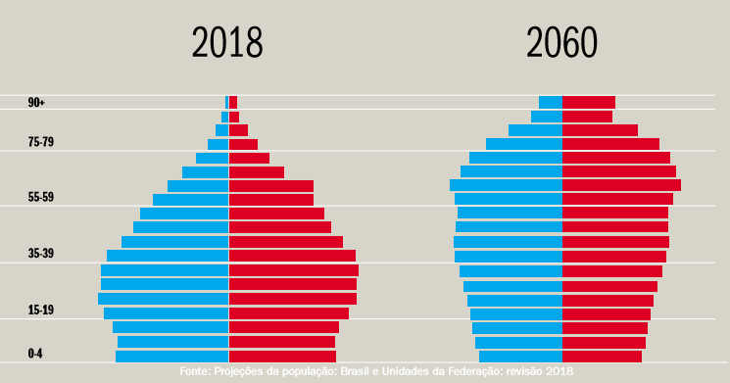

**Fonte: Projeções da população: Brasil e Unidades da Federação: revisão 2018**

Segundo especialistas, o envelhecimento populacional é uma tendência mundial. Os idosos passaram a usar mais a internet, principalmente no celular. Mas, apesar do crescimento, esse ainda é o menor grupo etário de usuários conectados à internet: apenas 31,1% da população idosa do Brasil utiliza a internet. Um indivíduo incluído digitalmente é aquele que usa desse suporte para melhorar as suas condições de vida. Para aquelas pessoas que mal tiveram oportunidade de estudar, num mundo globalizado e repleto de novas tecnologias, envelhecer pode significar exclusão digital e isolamento social.

A professora Ivete Palange, conselheira da Associação Brasileira de Educação à Distância (ABED), comenta: “As pessoas idosas não têm a velocidade dos jovens, mas têm experiência. Assim, elas podem dominar a tecnologia desde que as orientações sejam mais específicas e que se leve em conta um tempo maior para a aprendizagem num primeiro momento”. E ainda acrescenta: “Incluir aplicativos requer conversar com idosos e aferir como é o seu processo de aprendizagem tecnológica, de contar com um tempo maior para o processo de familiarização. Mas a partir do que ele domina, explora com desenvoltura”.

Segundo dados do IBGE coletados pelo Boqnews, um site de notícias sobre a Baixada Santista, a porcentagem de idosos em Peruíbe em 2019 era de 16,91%, ou seja, quase um quinto da população, tem mais de 60 anos de idade. Apesar desse valor agora, não parecer tão expressivo, é muito importante analisar antes que comece a subir, o que ocorrerá futuramente. Vale ressaltar também a expectativa de vida do município é de 69,65 anos. Criar um aplicativo que reflete uma melhora na qualidade de vida dos idosos, significa poder gerar um aumento na expectativa de vida da cidade, uma atitude totalmente bem-vinda.

Também foi feita uma pesquisa qualitativa, analisando aplicativos na Play Store, procurando preferencialmente por auxílio ao idoso. Após a análise de aproximadamente 100 aplicativos diferentes, foram escolhidos quatro deles que possuem algumas funções similares e mais se aproximam do objetivo: iDosos, Idoso Ativo, Caixa de Remédio e Cuidador de Idosos.

Algumas pessoas mais velhas não têm tanta facilidade para mexer em produtos tecnológicos, por isso podem precisar de uma ajuda. O iDosos oferece esse “empurrãozinho”, promovendo tutoriais interativos que explicam as funções básicas de um smartphone. Há também narração em áudio com o passo a passo. Disponível gratuitamente para Android. O aplicativo possui uma avaliação de 4,2 estrelas na Play Store, sendo constantemente criticado por bugs e incompatibilidade com modelos mais novos.

O Idoso Ativo é um guia de exercícios para idosos na palma da mão, com atividades específicas que não danificam as articulações. Oferece instruções e dicas de movimentos, com foco principalmente nos membros inferiores, na postura correta, no equilíbrio e no andar, a fim de melhorar as condições de mobilidade.  
Gratuito, para Android e IOS. Possui uma baixa avaliação na Play Store de apenas 2,3 estrelas. A maioria das reclamações são problemas na tela de boot, onde o aplicativo fecha logo após abrir. Provavelmente deve ser algum problema do sistema, o que pode ser corrigido em uma atualização.

Com a idade, é normal que a memória comece a ficar prejudicada. Ao mesmo tempo, não se pode deixar de tomar os medicamentos na hora e quantidade certa. Além de exibir lembretes, a Caixa de Remédios lê o código de barras da embalagem e traz uma descrição de seu medicamento. Gratuito, para Android e IOS. Sua avaliação na Play Store é de 3,6 estrelas. Sua biblioteca de medicamentos não dispõe de muitas informações, além de possuir alguns problemas na atualização de dados cadastrados no aplicativo. Fora isso o aplicativo atende bem o que é proposto e alcança uma boa avaliação.

Por fim, o Cuidador de Idosos é uma ferramenta para auxiliar pessoas que trabalham na área, sendo o mais próximo do objetivo geral. O aplicativo serve como guia e ajuda a lidar com os idosos, seja com pequenos cuidados ou em casos de emergência. Ele é Gratuito e está disponível para Android e IOS. Possui uma avaliação de 4,0 estrelas, sendo o único problema aparente é que só aceita cuidadores com curso acima de 160 horas, na parte de cadastramento, o que acaba impedindo alguns de conseguir uma vaga. Tirando isso é um bom aplicativo.

A Conclusão estabelecida com essa pesquisa, é que a criação de um aplicativo para o auxílio dos idosos poderá beneficiar não só a sociedade atual, como a sociedade futura, que como foi visto, com o passar dos anos, tende a aumentar cada vez mais. Uma coisa que é certa, é que a tecnologia, vai continuar avançando, e uma hora, todos irão precisar se adequar, para não serem excluídos socialmente, e não tem momento melhor para mudar isso, do que agora, que ainda não temos esse problema, de forma tão marcante. Como pode ser visto, ainda não existem quaisquer aplicativos especializados nessa área de auxílio à pessoa idosa, sendo que os poucos que fornecem o mínimo de serviço possuem seus problemas. Com ajuda desse novo aplicativo, os idosos poderão ter uma melhora na qualidade de vida e se prepararem melhor para as mudanças que virão, sem sofrerem tanto para se adaptar no futuro.

**4.6 Processos de Desenvolvimento**

Será utilizado JavaScript como linguagem padrão. A IDE Monaca, um software especializado em desenvolver aplicativos mobile, servirá de base para o desenvolvimento do aplicativo.

Para a solução dos problemas levantados na problematização, foi feito uma pesquisa bibliográfica, explorando dados estatísticos sobre o índice de idosos em Peruíbe e a porcentagem de idosos que acessam internet. Além disso, foi feito uma análise de diversos aplicativos da Play Store que focam no auxílio aos idosos, observando suas principais funções, seus pontos positivos e negativos, podendo, a partir disso, estabelecer parâmetros para a criação do aplicativo.

Uma vez, com todos os dados completos, começará o desenvolvimento do aplicativo, começando com a elaboração dos requisitos funcionais e não-funcionais, que serviram de base para todos os demais processos necessários para a criação do sistema. Com os requisitos prontos, serão elaborados os diagramas (Diagrama de Caso de Uso, Descrição de Caso de Uso e Diagrama de Classe), além do MER (Modelo Entidade Relacionamento) do aplicativo.

Após essas etapas, depois de inúmeras reuniões em grupo, será iniciado o desenvolvimento do aplicativo, toda a parte estrutural, dos códigos, em HTML, Java, PHP, CSS, e por fim, as telas que serão exibidas na tela do usuário. Vale lembrar, que o objetivo é resolver o máximo possível, os problemas que foram levantados na problematização, a fim de desenvolver um aplicativo que melhor solucione essas questões, que ficaram pendentes nos aplicativos da concorrência.

Após isso, com a parte estrutural pronta, o tempo restante será dedicado a parte visual, buscando a criação de um layout limpo, intuitivo e de fácil entendimento, para que, tanto as empresas filiadas, casas de repouso, asilos e cuidadores, quanto os próprios idosos possam usufruir desse aplicativo com melhor praticidade e dinâmica. Finalizando o projeto, será criado um bom logotipo, para o aplicativo e para a empresa, uma logo forte, que chame bastante atenção de quem estiver acessando a loja, procurando por aplicativos desse gênero, para que as mesmas se interessem pelo aplicativo assim que o vê na loja da Play Store, Apple Store, ou mesmo a loja da Microsoft.

**5. CRONOGRAMA**

**Figura 2- Cronograma do Projeto (De Janeiro até Março)**

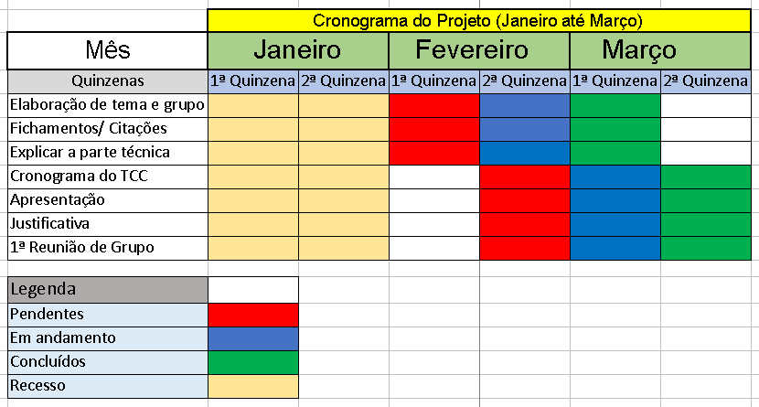

**Fonte: Arquivo Pessoal, 2020.**

**Figura 3- Cronograma do Projeto (De Abril até Junho)**

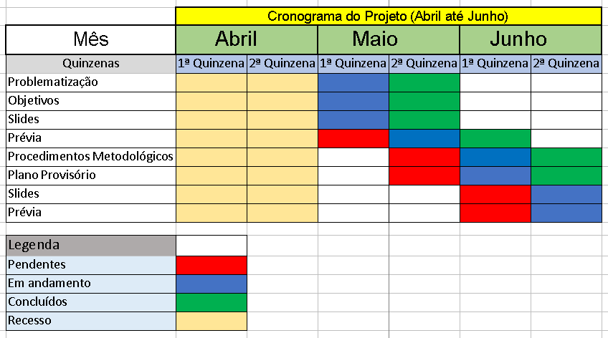

**Fonte: Arquivo Pessoal, 2020.**

**Figura 4- Cronograma do Projeto (De Julho até Setembro)**

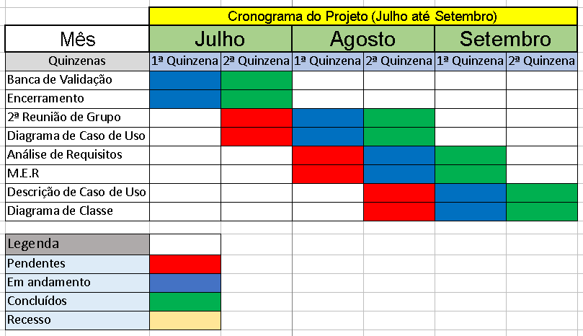

**Fonte: Arquivo Pessoal, 2020.**

**Figura 5- Cronograma do Projeto (De Outubro até Dezembro)**

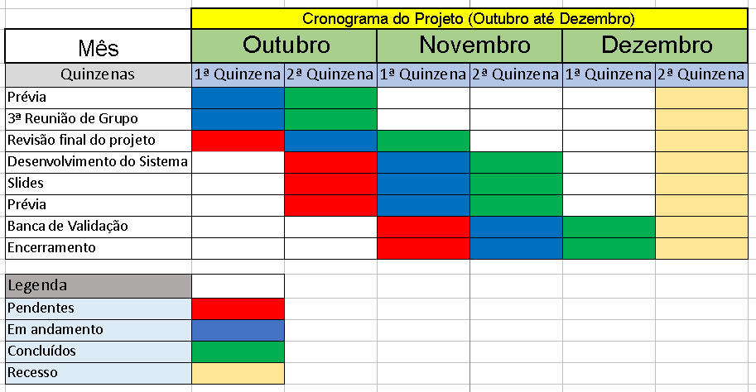

**Fonte: Arquivo Pessoal, 2020.**

# **6. PLANO PROVISÓRIO**

INTRODUÇÃO

1 A TECNOLOGIA NA VIDA DOS IDOSOS

1.1 A eficiência da Internet na organização do dia-a-dia

1.2 Atividades Físicas como auxílio para a autoestima

1.3 Benefícios da tecnologia para os idosos

1.4 Opiniões de Especialistas

2 ElderApp – A SAÚDE EM SUAS MÃOS

2.1 Apresentação do Projeto

2.2 Fundamentação Científica

3 CRONOGRAMA

4 TECNOLOGIAS UTILIZADAS

4.1 Linguagem JavaScript

4.2 Linguagem Node.js

4.3 IDE Monaca

4.4 Banco de Dados

4.5 StarUml

4.6 Logotipo do Aplicativo

5 ANÁLISE DE REQUISITOS

5.1 Requisitos Funcionais

5.2 Diagrama de Caso de Uso

5.3 Descrição de Caso de Uso

5.4 Diagrama de Classe

5.5 Modelo Entidade Relacionamento

5.6 Telas de Programas

CONSIDERAÇÕES FINAIS

REFERÊNCIAS BIBLIOGRÁFICAS

**REFERÊNCIAS BIBLIOGRÁFICAS**

* EXPEDITO, Jorge. **Procedimentos metodológicos para a elaboração de projetos de pesquisa relacionados a dissertações de mestrado em Ciências Contábeis**. Disponível em: <https://www.scielo.br/scielo.php?script=sci_arttext&pid=S1519-70772004000300006#:~:text=O%20proceder%20metodol%C3%B3gico%2C%20ou%20abreviadamente,%2C%20qualitativa%2C%20quantitativa%2C%20etc.>. Acesso em: 28 jun. 2020.
* HELENA PIEDADE KIILL, Lúcia. **Vida saudável e bem-estar para todos**. In: Saúde e Bem-estar. Disponível em: <https://ainfo.cnptia.embrapa.br/digital/bitstream/item/185795/1/ODS-3-saude-bem-estar-Vida-saudavel.pdf >**.** Brasília, 2018. p. 12. Acesso em: 16 mar. 2020.
* RICARDO, Érion. **MongoDB uma base de dados orientada a documentos que utiliza orientacao a objetos**. Disponível em: <https://cepein.femanet.com.br/BDigital/arqTccs/0911270085.pdf>. Acesso em: 16 mar. 2020.
* COMUNICARE. **Idosos e tecnologia: 5 itens que podem facilitar o dia a dia!**. Disponível em: <https://comunicareaparelhosauditivos.com/idosos-e-tecnologia/>. Acesso em: 18 jul. 2020.
* TAVARES, Mariza. **Pandemia levará a tecnologia a novo patamar, beneficiando os idosos, prevê especialista**. Disponível em: <https://g1.globo.com/bemestar/blog/longevidade-modo-de-usar/post/2020/06/11/pandemia-levara-a-tecnologia-a-novo-patamar-beneficiando-os-idosos-preve-especialista.ghtml>. Acesso em: 24 jul. 2020.
* FERREIRA, Rosane. **Especialistas discutem inclusão digital para idosos**. Disponível em: <https://www.camara.leg.br/tv/572536-especialistas-discutem-inclusao-digital-para-os-idosos/>. Acesso em 24 jul. 2020.
* ARBULU, Rafaela. **Terceira idade: como a tecnologia ajuda idosos a se aprimorarem para trabalhar**. Disponível em: <https://canaltech.com.br/carreira/terceira-idade-como-a-tecnologia-ajuda-idosos-a-se-aprimorarem-para-trabalhar-140127/>. Acesso em: 24 jul. 2020.
* BOQNEWS. MARIA, Fernando de. **Com maior volume de idosos, Baixada Santista tem risco em potencial**. Disponível em:<https://www.boqnews.com/cidades/idosos-na-baixada-santista/#:~:text=Mongagu%C3%A1%20e%20Peru%C3%ADbe%2C%20ambas%20com,as%20menores%20taxas%20de%20mortalidade.>. Acesso em: 24 jul. 2020.
* IBGE EDUCA. **Produção Textual- O Envelhecimento da População**. Disponível em: <https://educa.ibge.gov.br/professores/educaatividades/20818-producao-textual-o->. Acesso em: 25 jul. 2020.